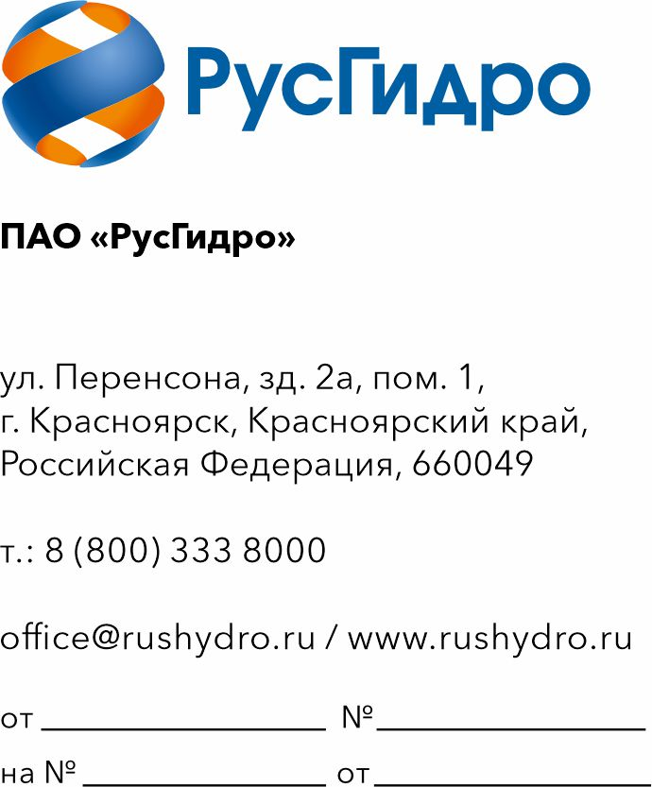

Руководителю организации

Запрос технико-коммерческого предложения на право заключения договора по лоту с наименованием «ОКПД2 62.02.3 Оказание услуг по предоставлению доступа и технической поддержки Информационно-аналитической системы по проверке сведений о контрагентах (юридических и физических лицах) ПАО «РусГидро» (или системы «СтопФактор» корпоративная версия / «СФИНКС»)»

ПАО «РусГидро» сообщает о проведении анализа технико-коммерческих предложений потенциальных исполнителей в рамках формирования начальной максимальной цены (НМЦ) по закупке на право заключения договора по лоту с наименованием: ОКПД2 62.02.3 Оказание услуг по предоставлению доступа и технической поддержки Информационно-аналитической системы по проверке сведений о контрагентах (юридических и физических лицах) ПАО «РусГидро» (или системы «СтопФактор» корпоративная версия / «СФИНКС»).
1. Настоящий запрос не является публичной офертой и не влечет за собой возникновения каких-либо обязательств для ПАО «РусГидро». Рассмотрение ПАО «РусГидро» поступивших технико-коммерческих предложений не предполагает какого-либо информирования (в том числе публичного) лиц, подавших такие предложения, а также любых иных лиц о результатах произведенного рассмотрения.
2. Подробные требования к оказываемым услугам (в том числе сведения об объеме, сроках оказываемых услуг) приведены в утвержденных заказчиком технических требованиях, приложенных к настоящему запросу (Требования к Участнику закупки будут размещены на этапе проведения закупочной процедуры).
3. Ответ с технико-коммерческим предложением должен быть оформлен на официальном бланке и заверен подписью уполномоченного лица, а также печатью организации (при наличии) и содержать следующую информацию:
– дату направления предложения;
– полное наименование исполнителя с указанием организационно-правовой формы (для юридических лиц)/ ИНН (при наличии) (для физических лиц);
– юридический адрес, почтовый адрес, ИНН;
– контактные данные: номер телефона, e-mail, Ф.И.О. контактного лица;
– сроки оказания услуг в соответствии с установленными требованиями;
– подробное описание услуг с указанием конкретных технических
и функциональных характеристик, подтверждающее соответствие установленным требованиям (приложение к настоящему запросу);
– цену предложения в рублях (без учета НДС и с учетом НДС);
– согласие на условия будущего договора, в том числе условия оплаты и поставки (см. приложение 2 к настоящему запросу).
4. Срок подачи технико-коммерческих предложений: до 14:30 29.05.2026.
5. Предложения должны быть представлены в виде сканированной электронной копии, а также продублированы в адрес ответственного лица ООО «РусГидро ИТ сервис» – Савушкиной Ирины Владимировны (e-mail: SavushkinaIV@rushydro.ru).

Приложение: в электронном виде: | 1 | Технические требования с приложениями.
 | 2 | Проект договора с приложениями.

